**Aprendamos un poco de SQL**

SQL En la "Introducción a las bases de datos" hablamos de qué era una Base de Datos (BBDD) y su relevancia en cualquier proyecto de cierta envergadura. También vimos que hoy en día conviven diferentes tipologías de BBDD y destacamos las relacionales. BBDD relacionales: "Colección de elementos de datos organizados en un conjunto de tablas conformadas por filas y columnas a través de las cuales se puede acceder a la información para leerla, cambiarla, borrarla o incluso insertar nuevos datos".

Para tener acceso a esta información se utiliza SQL (Structured Query Language), es decir, un lenguaje de consulta estructurada utilizado para administrar y recuperar información desde sistemas de gestión de bases de datos relacionales.

Por otro lado, la IA está muy ligada al estudio de los datos y los @eggers una vez finalizada su ruta de aprendizaje en "el huevo" deberían ser capaces de trabajar con solvencia en diferentes entornos de datos estructurados y no estructurados.

Dicho de otro modo, la IA es una combinación entre la estadística, las matemáticas y la informática para organizar e interpretar datos de diferentes fuentes y extraer conocimiento para posteriormente extrapolarlo y generalizarlo. A la persona capaz de sacar jugo desde los datos se la conoce como Data Scientist. Es el profesional que se centra en las herramientas que transforman los datos en información de valor.

*Tarea: "Un cracker ha accedido a una información privada y tú, que eres "El inspector SQL", debes tomar una serie de decisiones mediante sentencias SQL para resolver el caso". Escribe en un documento de texto (.doc, .txt, ...) la sentencia SQL que has utilizado para cada caso resuelto junto con una breve explicación sobre la sentencia SQL que has utilizado.*

*Diviértete: COMENZAR INSPECCIÓN (pulsa en "Try a few cases y ya puedes empezar a jugar")*

**Primeros pasos**

Tal y como menciona la tarea, este ejercicio se plantea en la página web <https://sqlpd.com/>

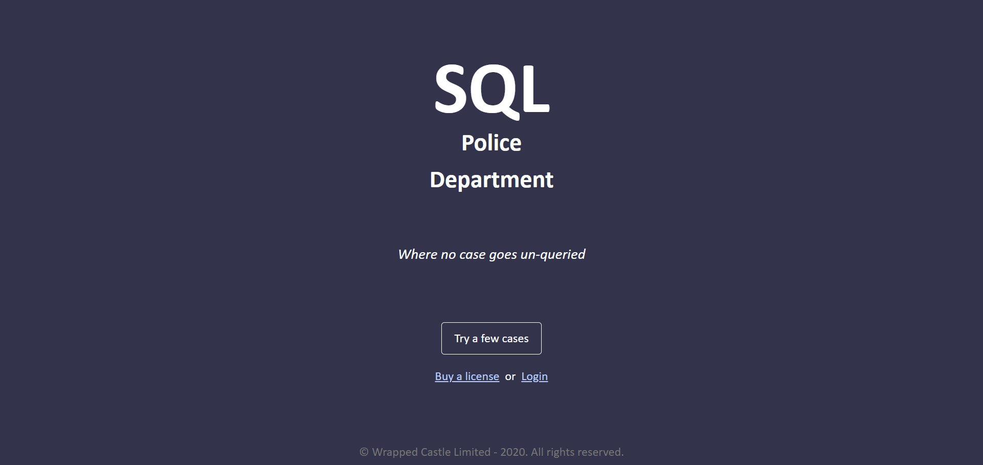

Una vez pulsado el botón *“Try a few cases”* comienza la misión con el siguiente planteamiento:

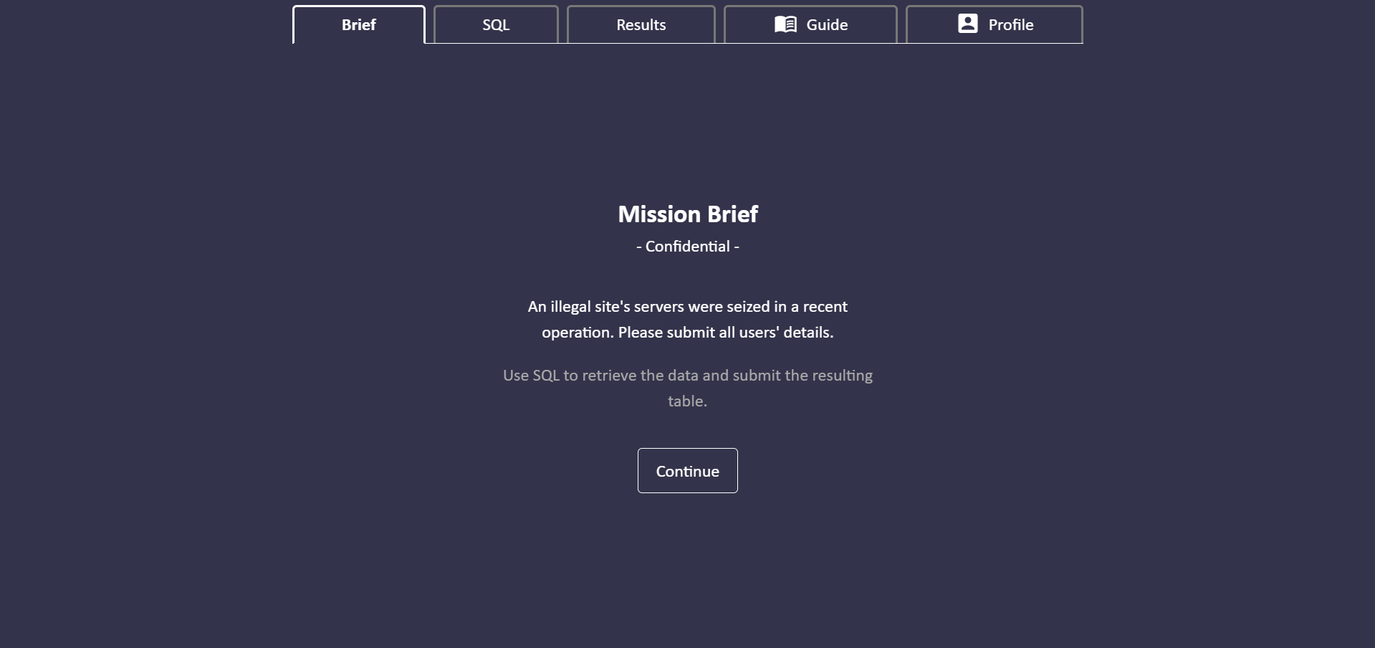

Esta misión está compuesta por 11 sub misiones que se describen a continuación:

**Misión 1**

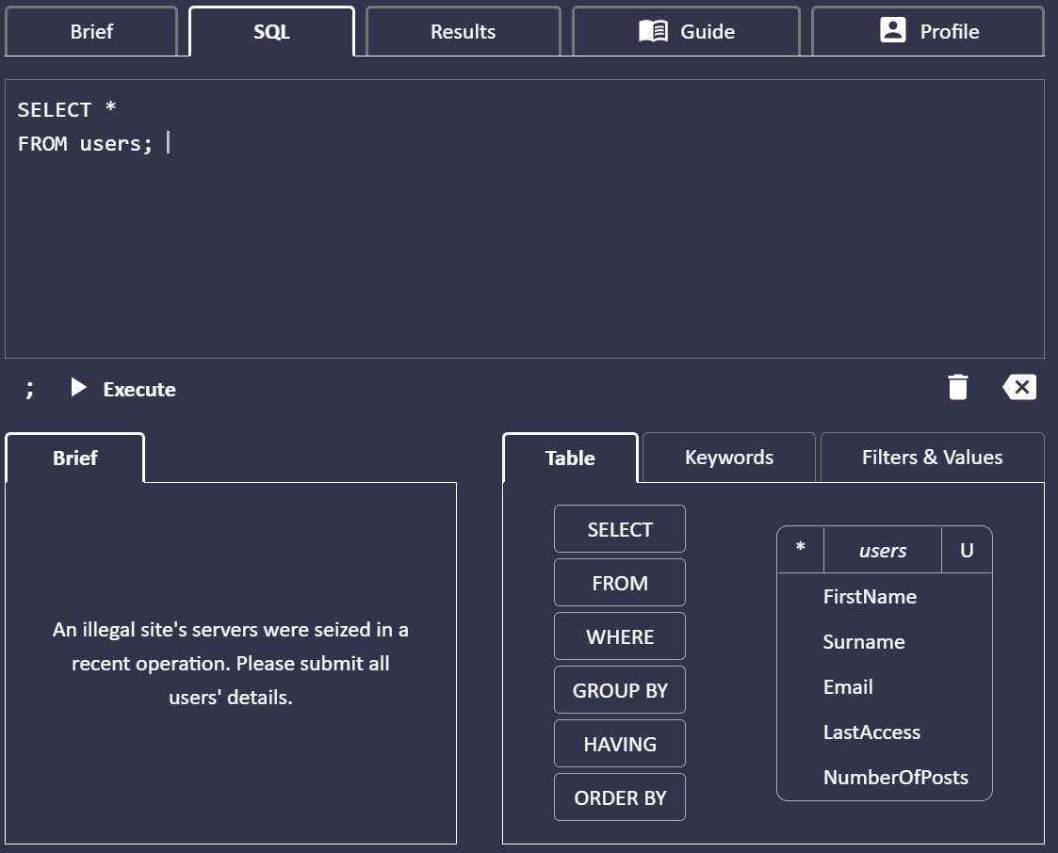

Con los siguientes resultados:

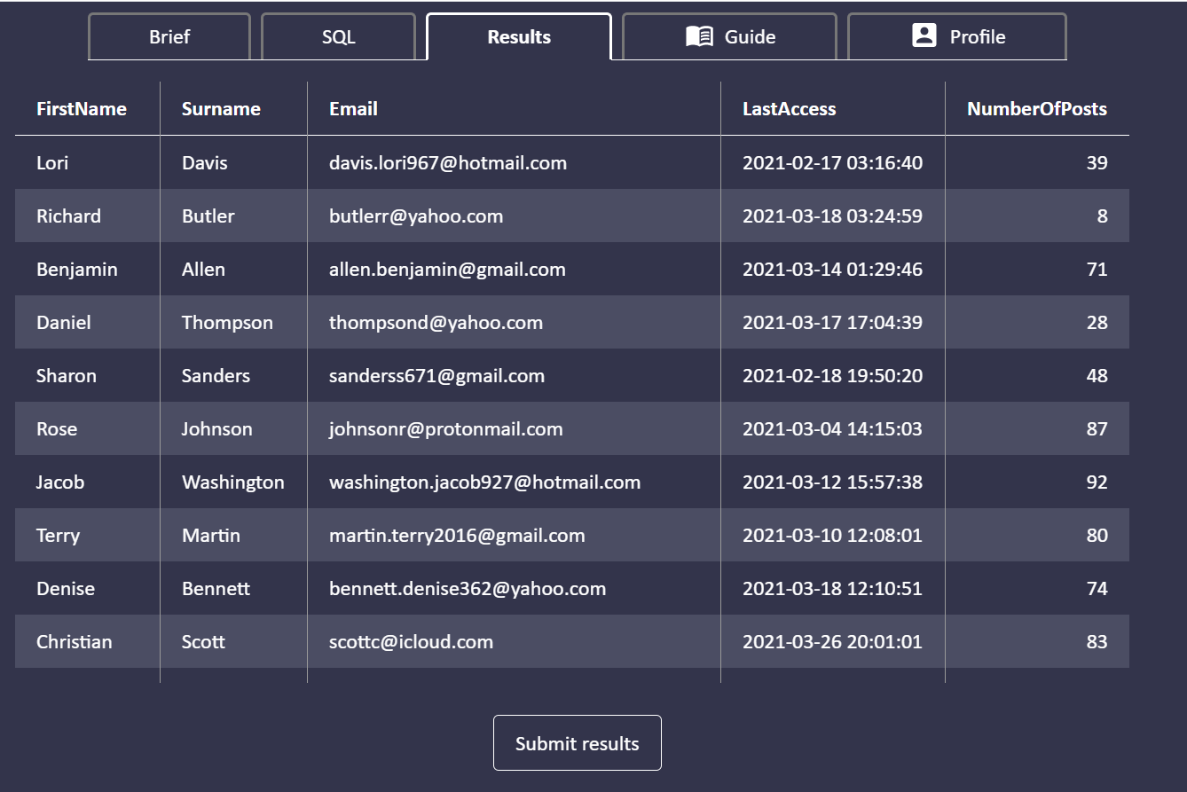

Y la aprobación del programa:

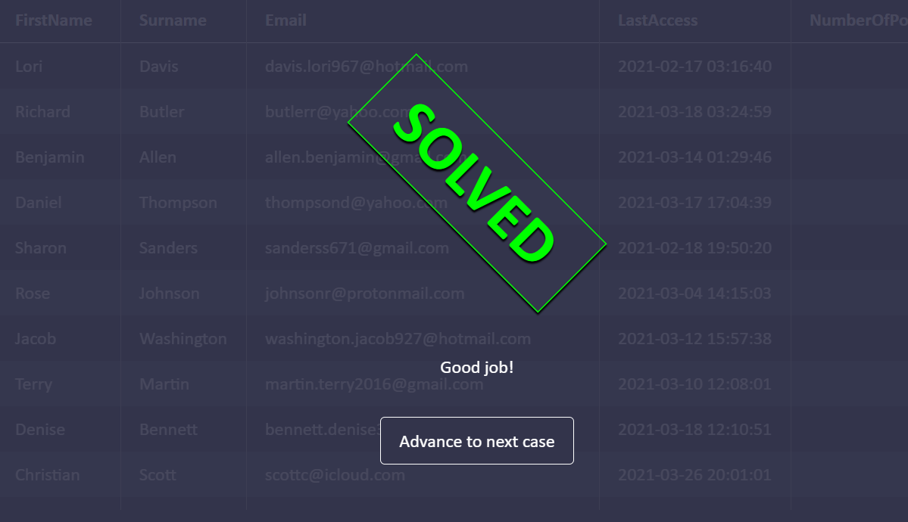

**Misión 2**

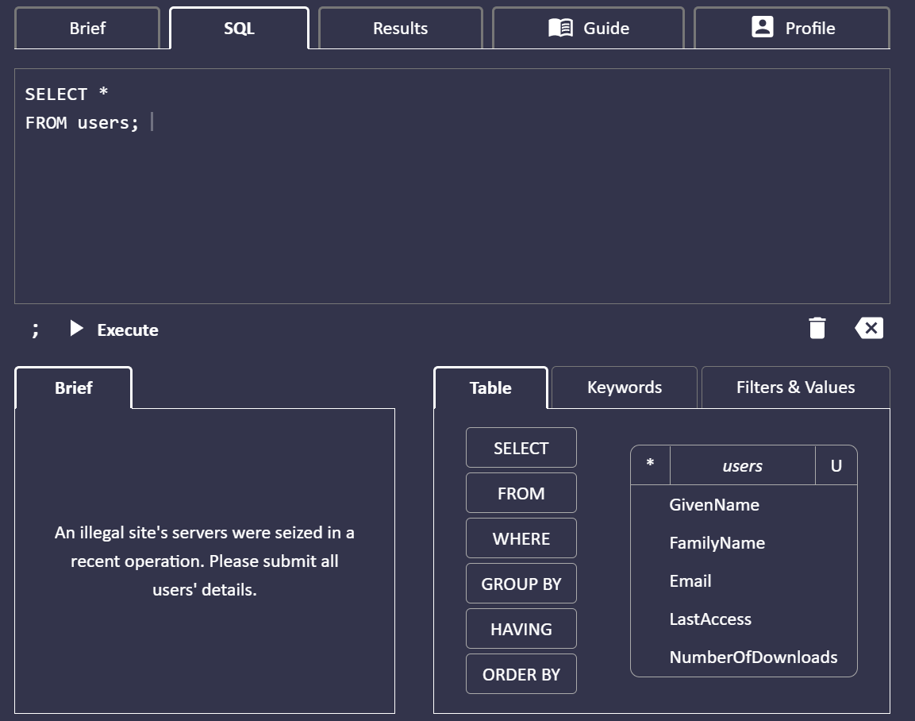

Con los siguientes resultados:

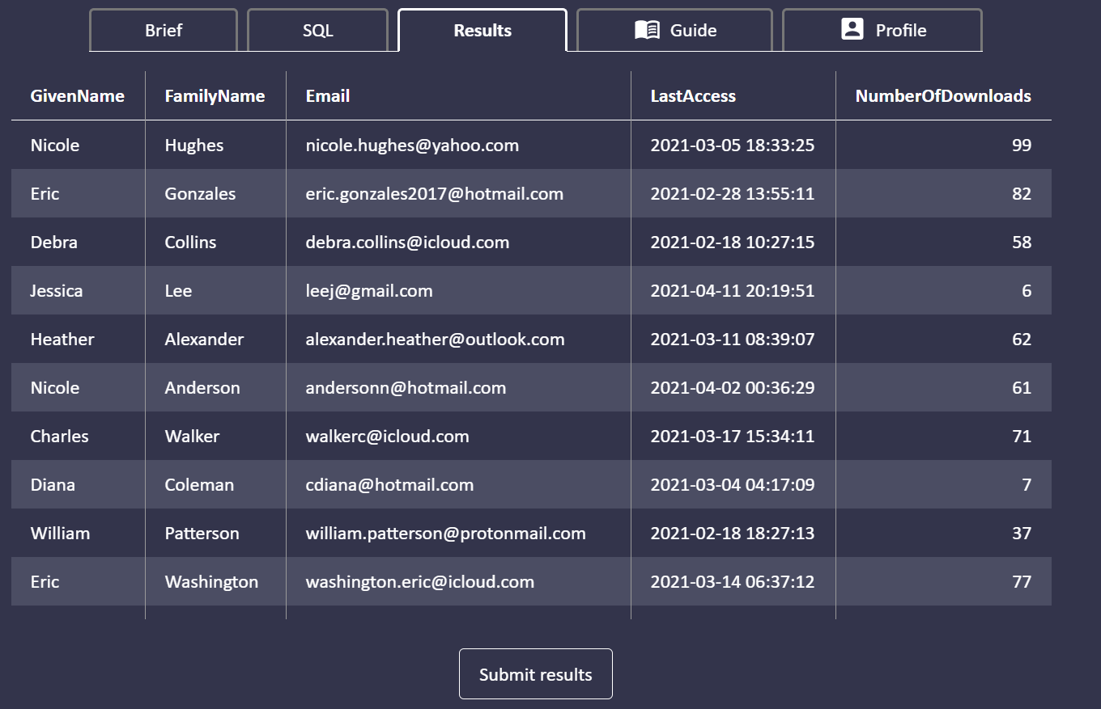

Y la aprobación del programa:

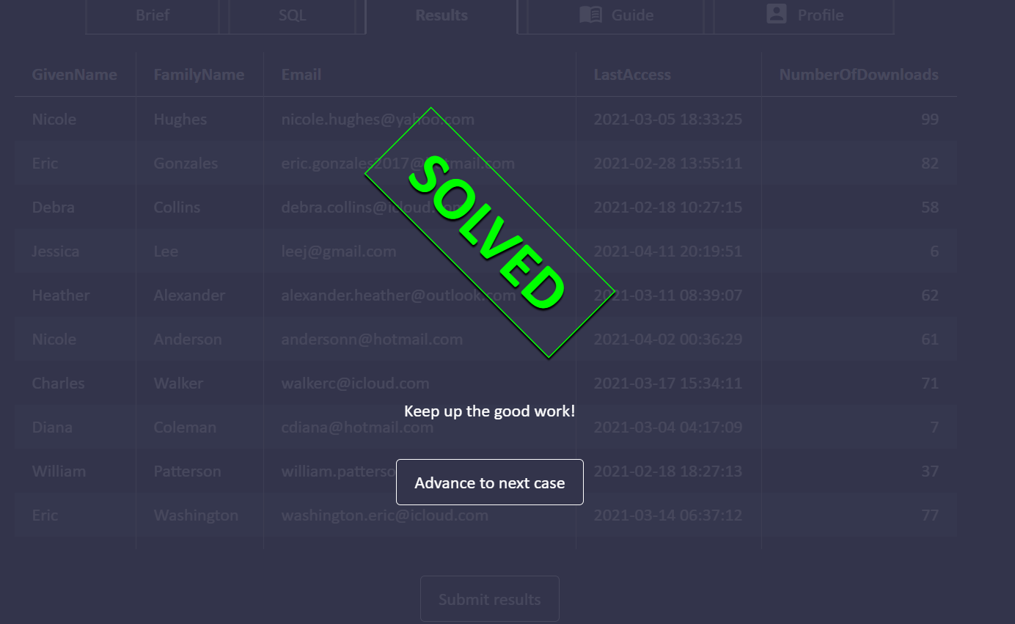

**Misión 3**

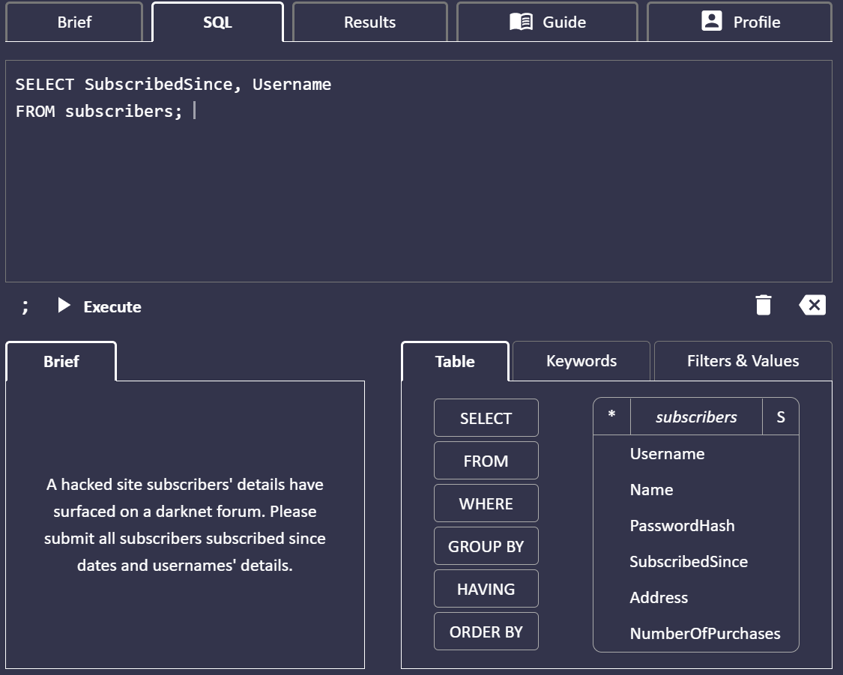

El resultado es el siguiente:

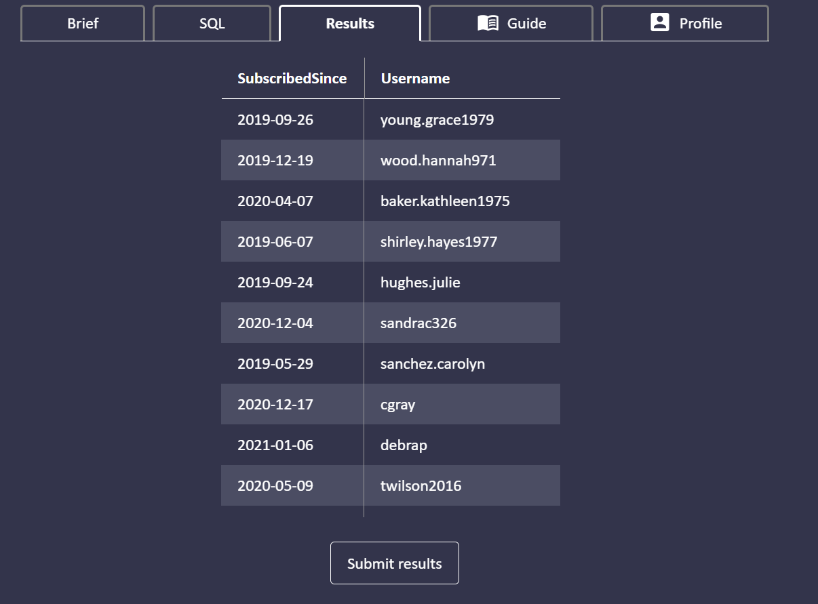

Con la aprobación del programa:

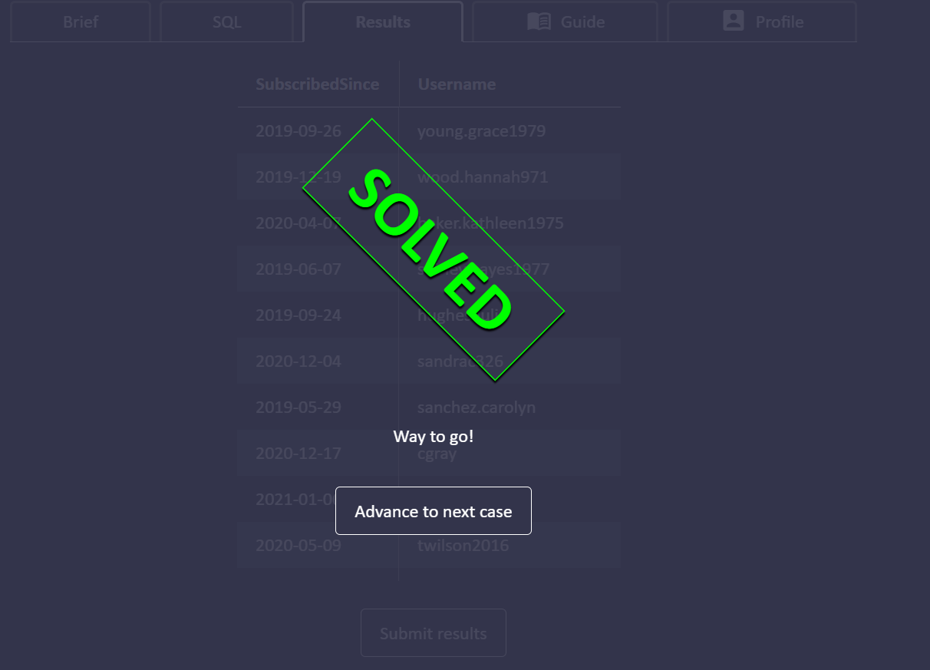

**Misión 4**

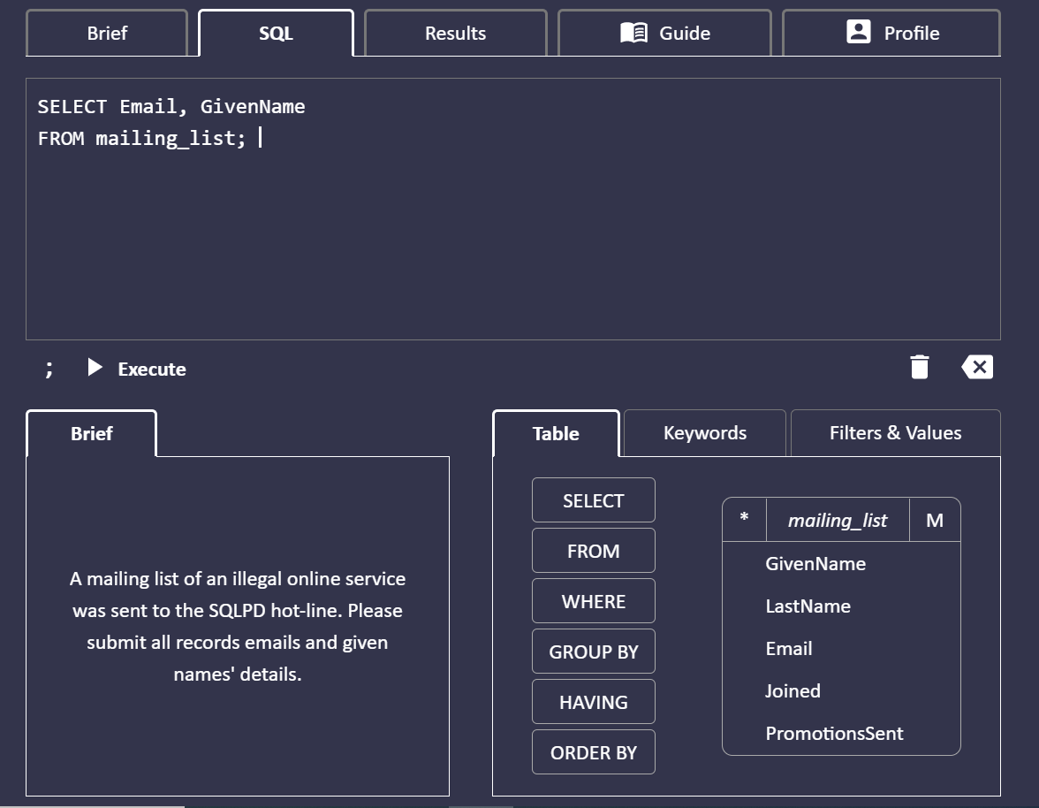

El resultado es el siguiente:

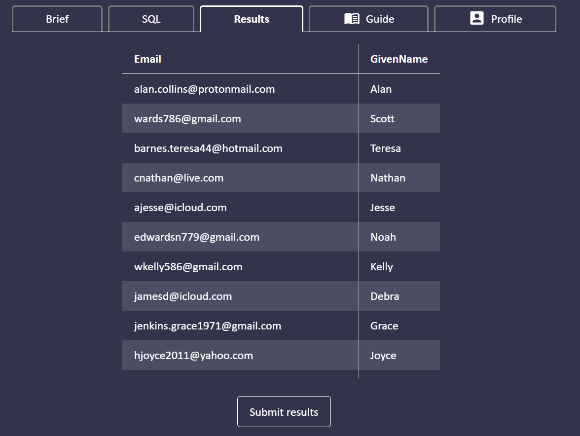

Con la aprobación del programa:

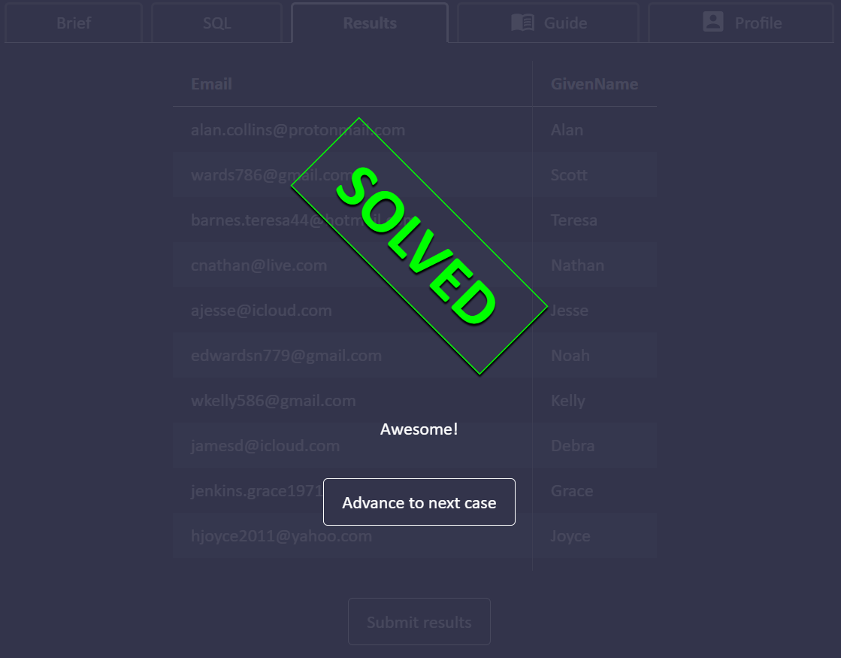

**Misión 5**

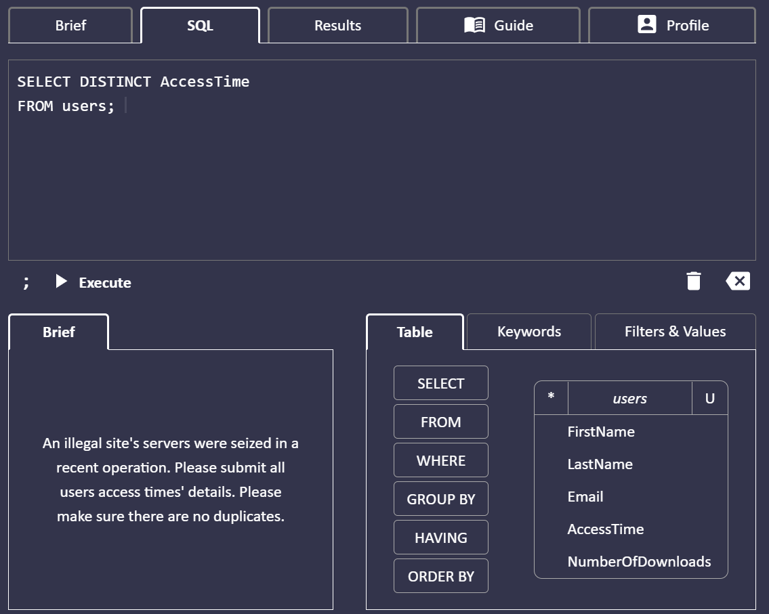

Con los siguientes resultados:

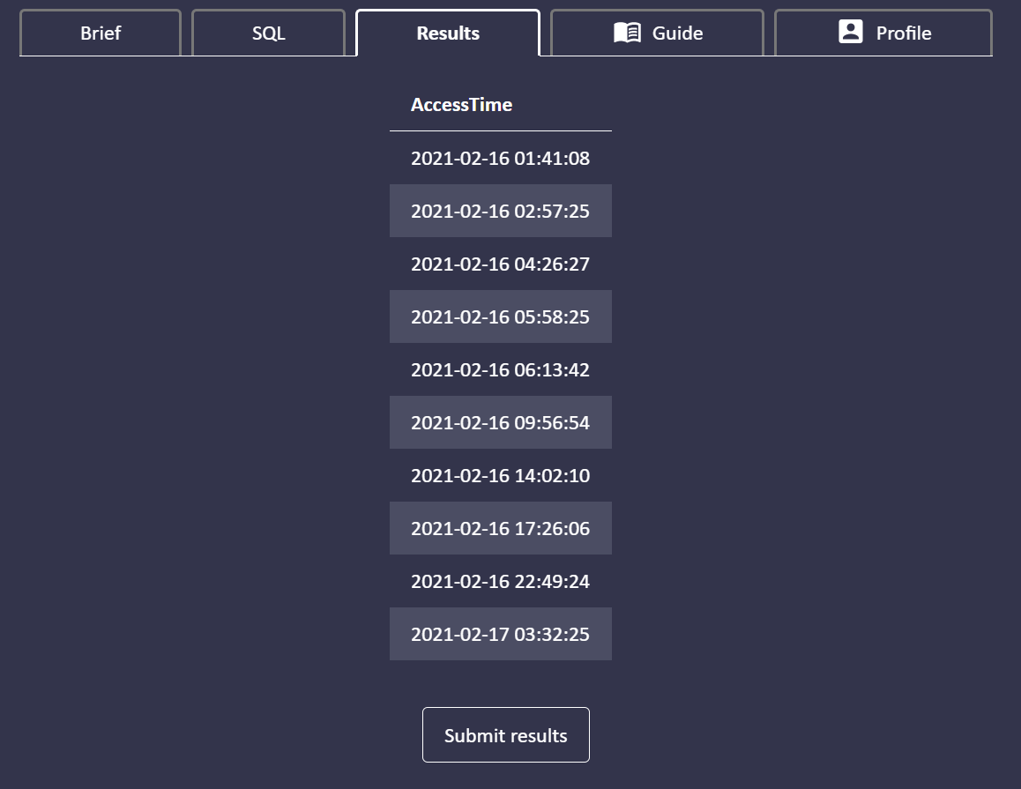

Y la aprobación del programa:

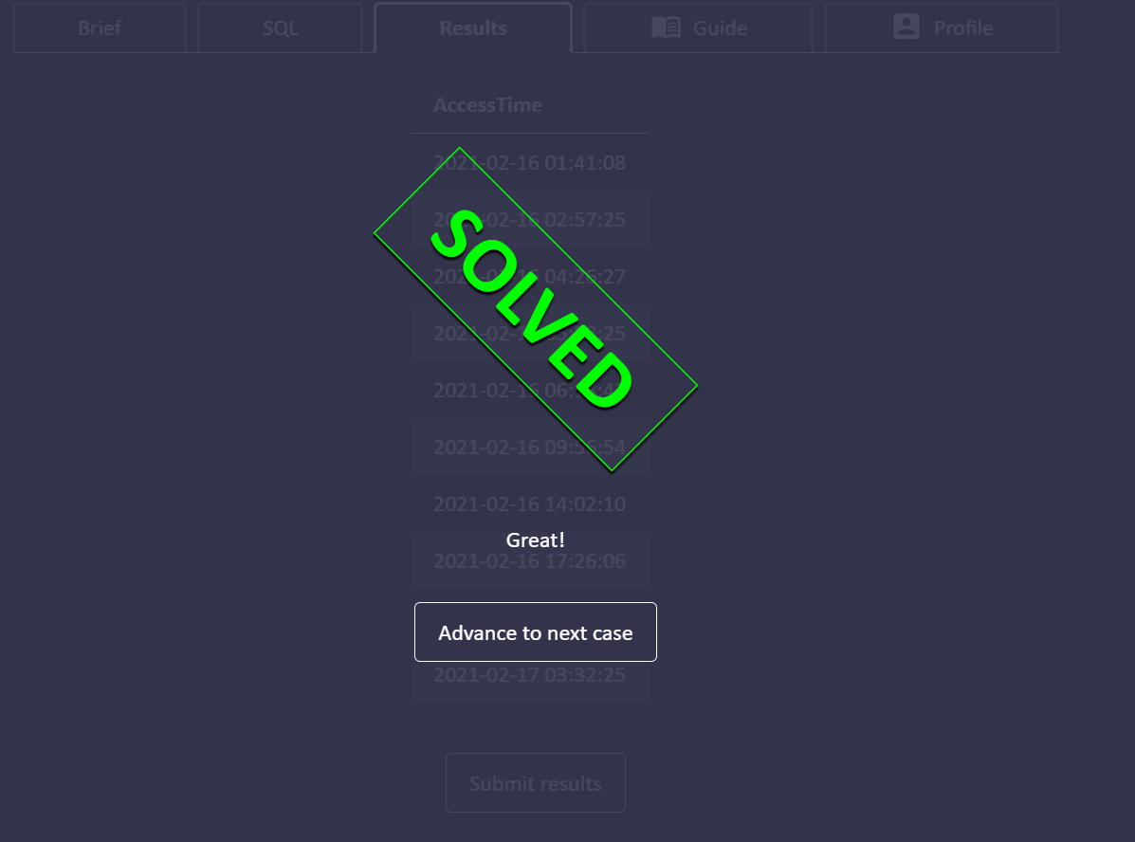

**Misión 6**

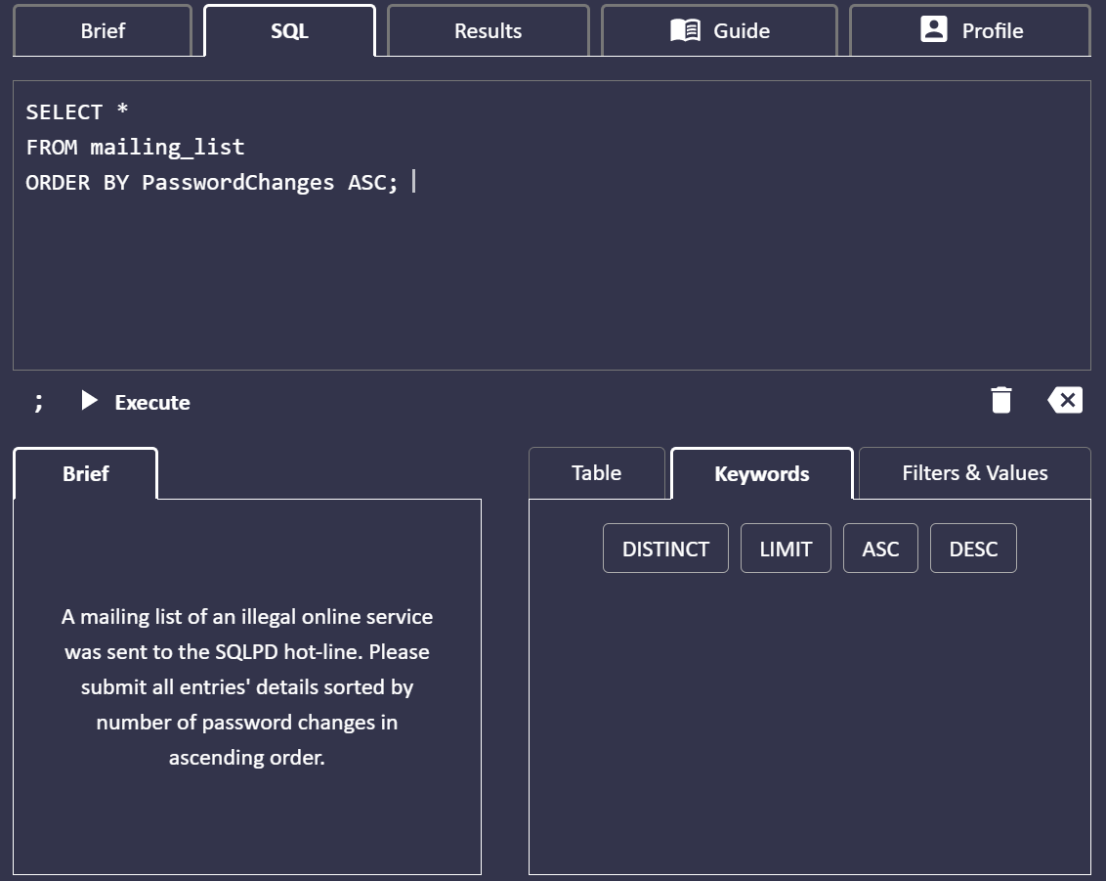

Con los siguientes resultados:

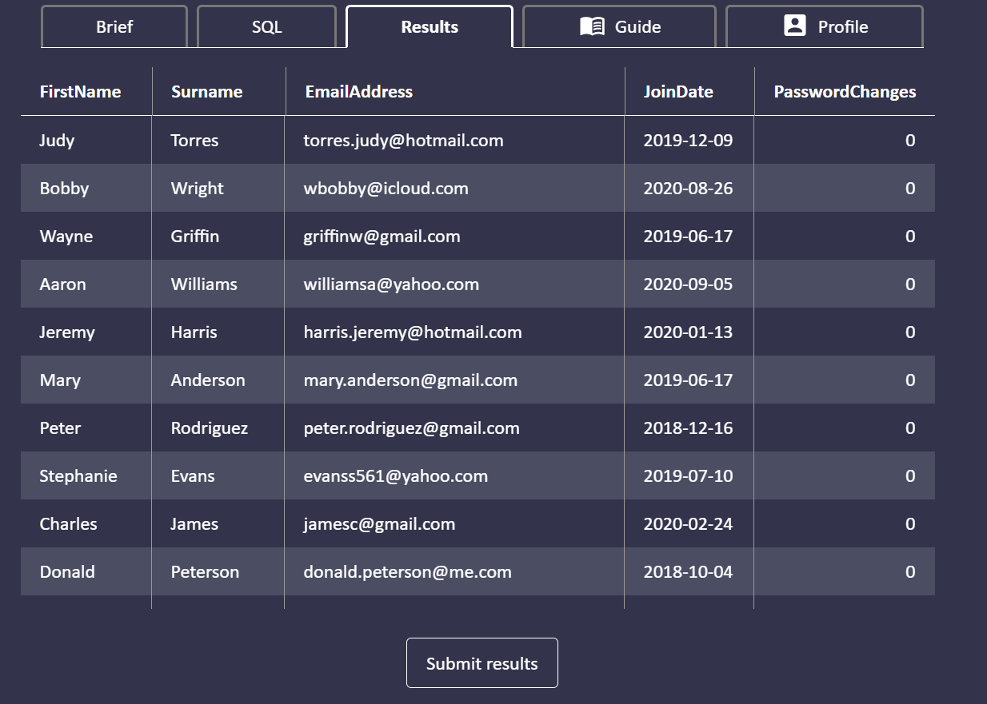

La aprobación del programa:

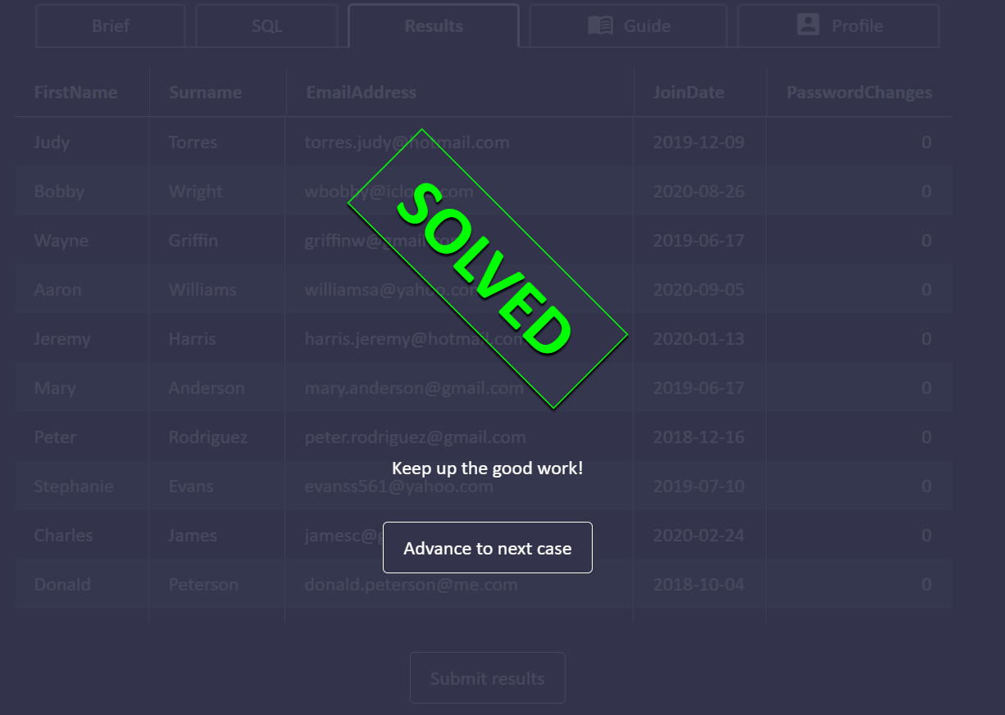

**Misión 7**

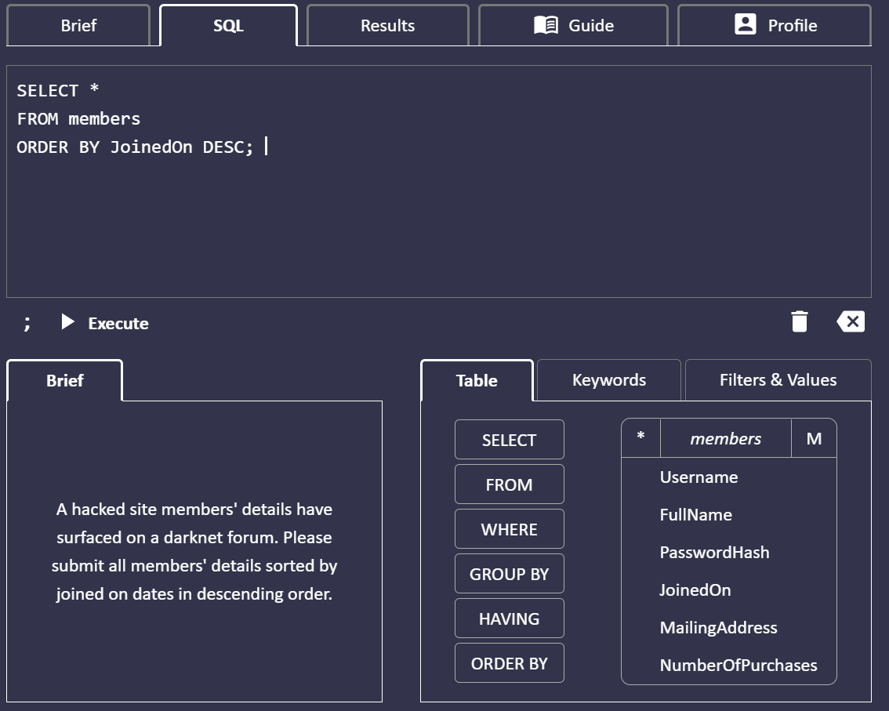

Los resultados son los siguientes:

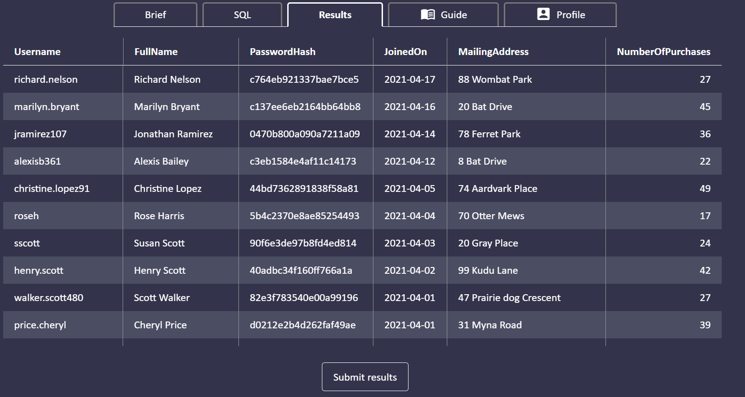

Y la aprobación del programa:

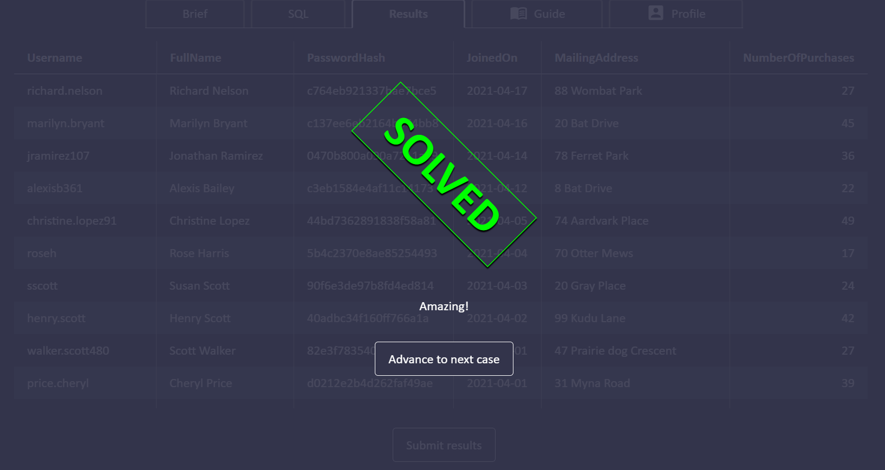

**Misión 8**

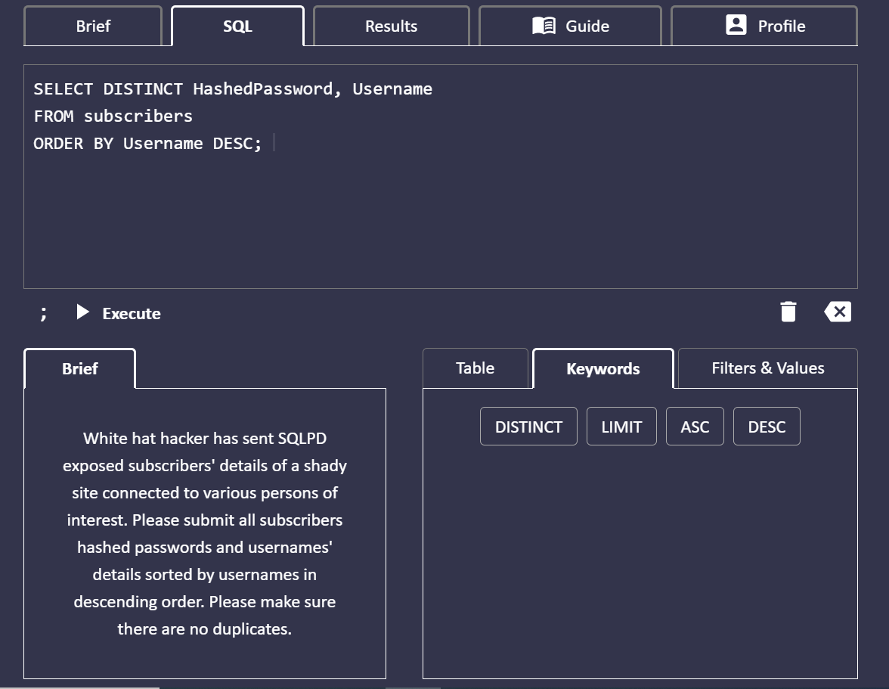

Con el siguiente resultado:

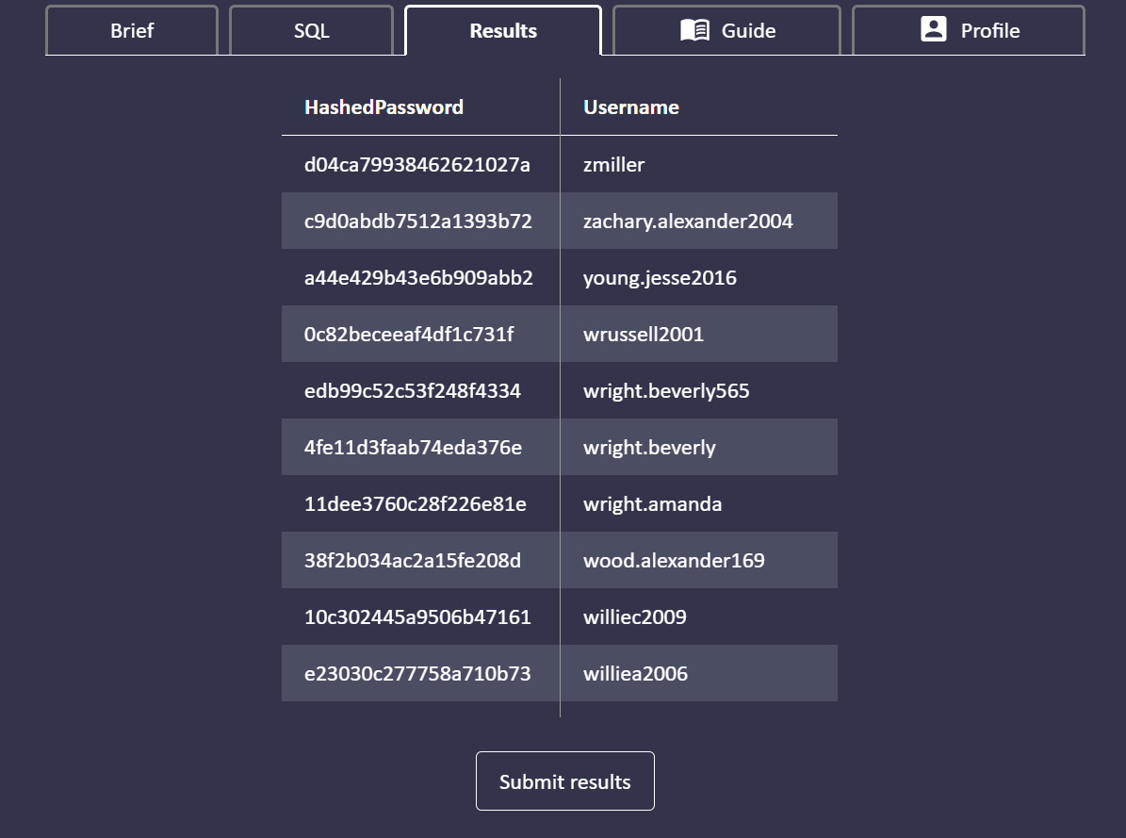

Y la aprobación del programa:

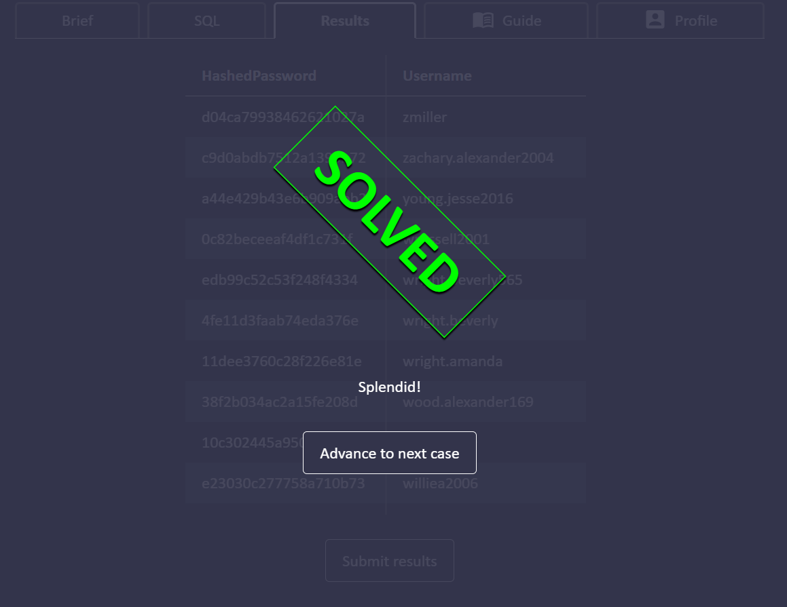

**Misión 9**

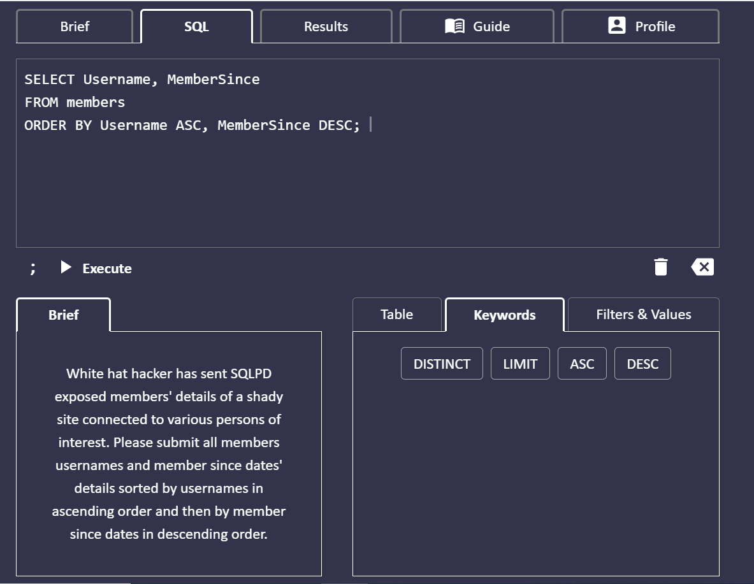

Resultados de la propuesta:

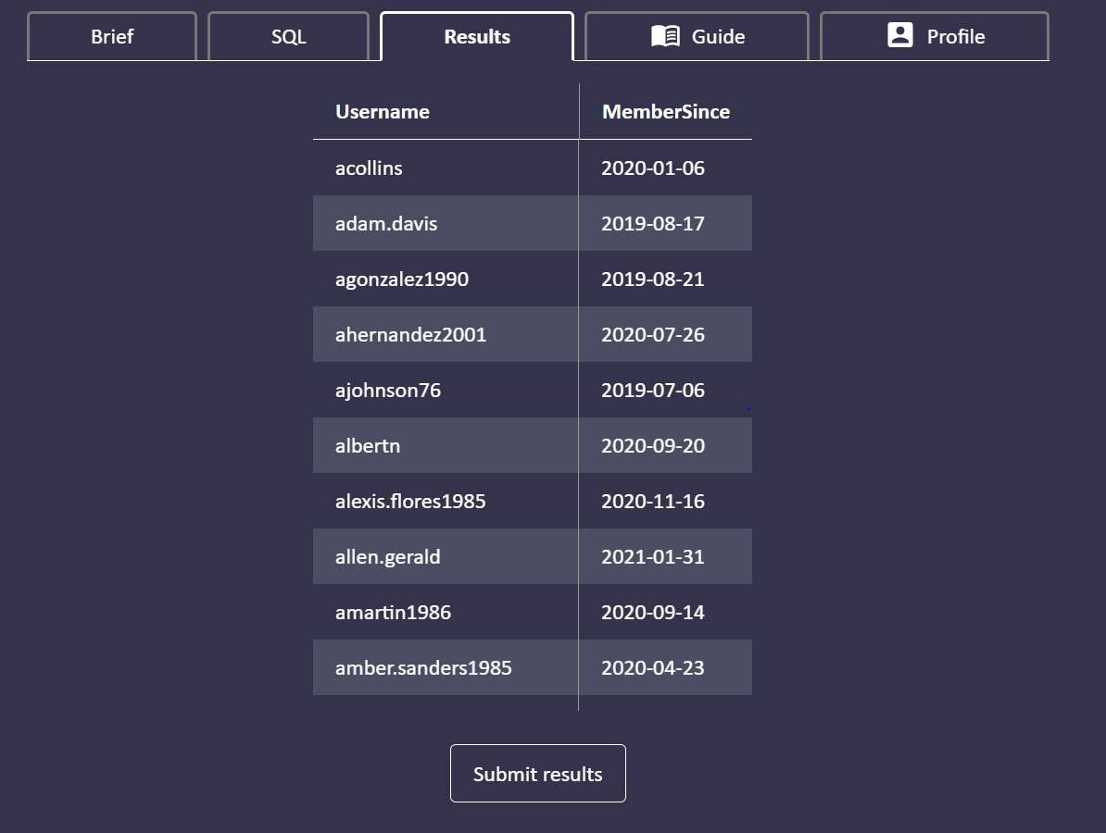

Aprobación del programa:

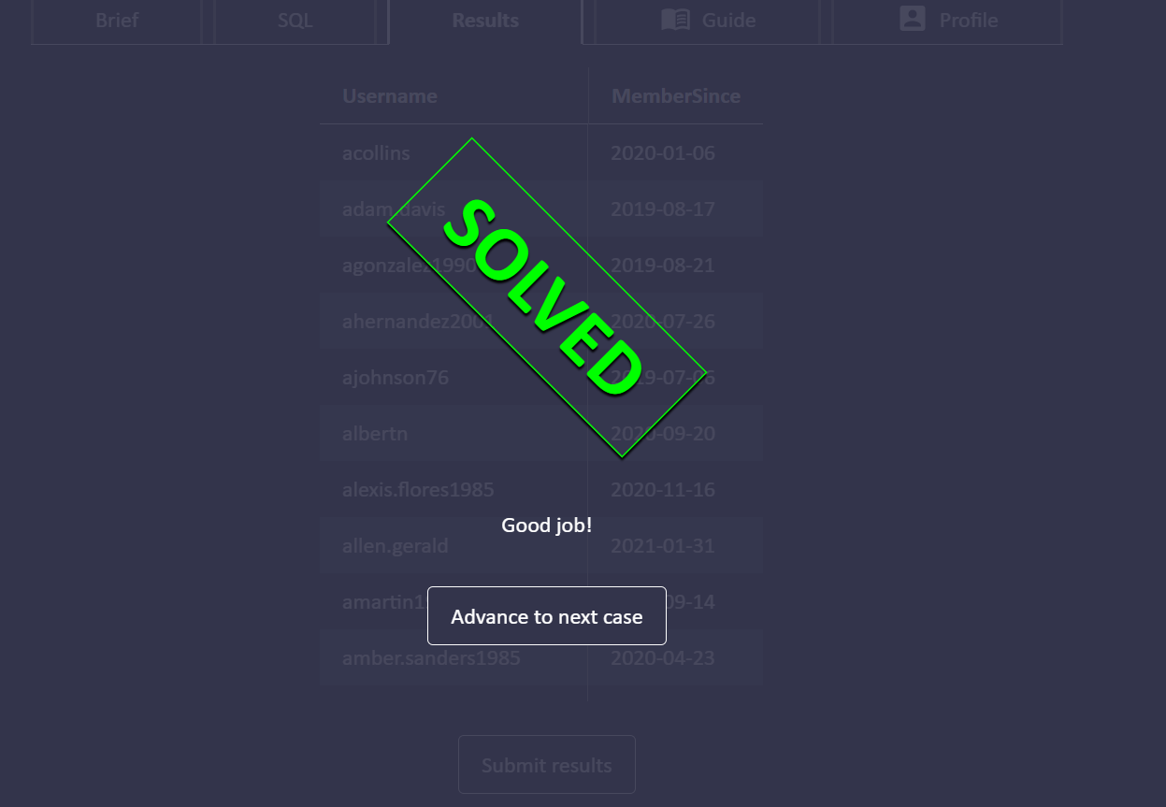

**Misión 10**

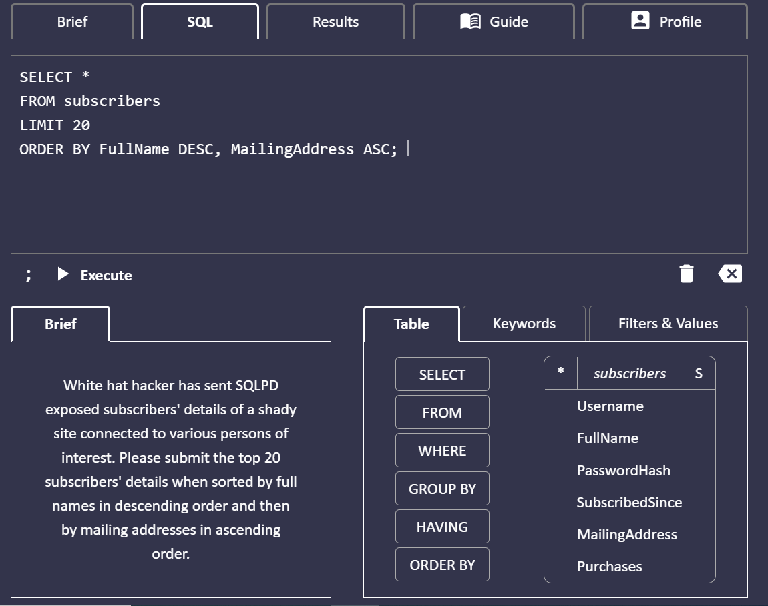

Resultados y la aprobación al mismo tiempo:

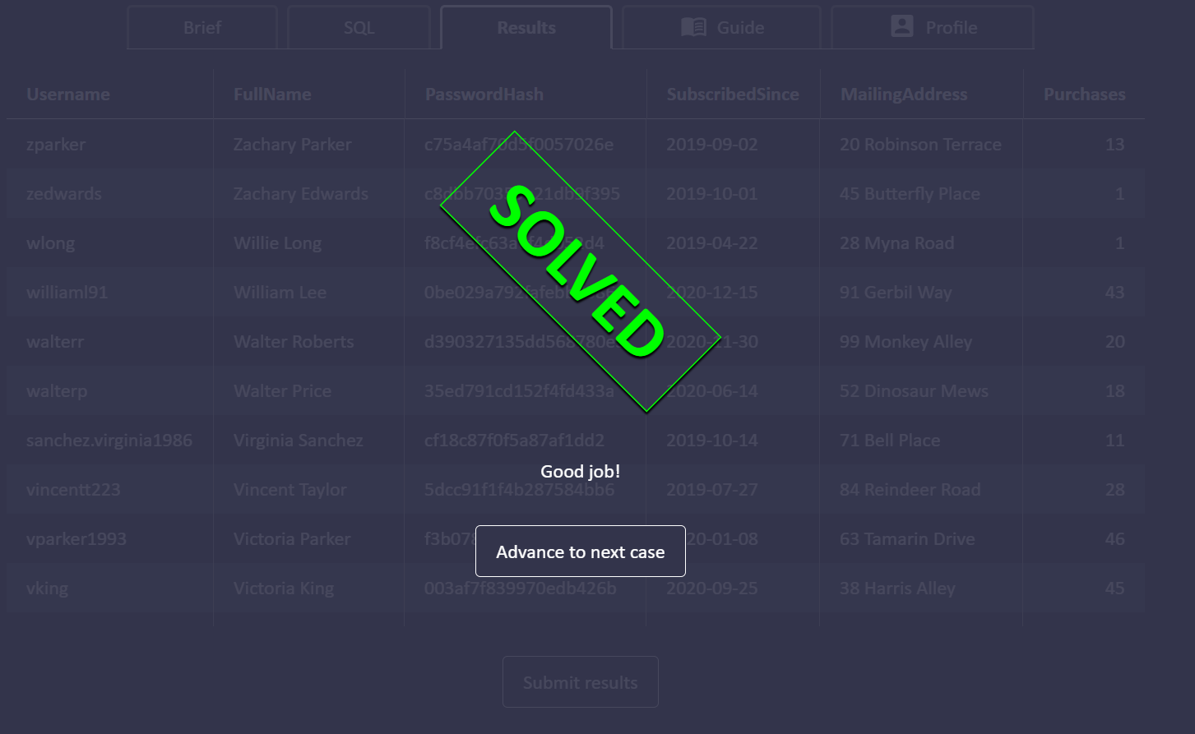

**Misión 11**

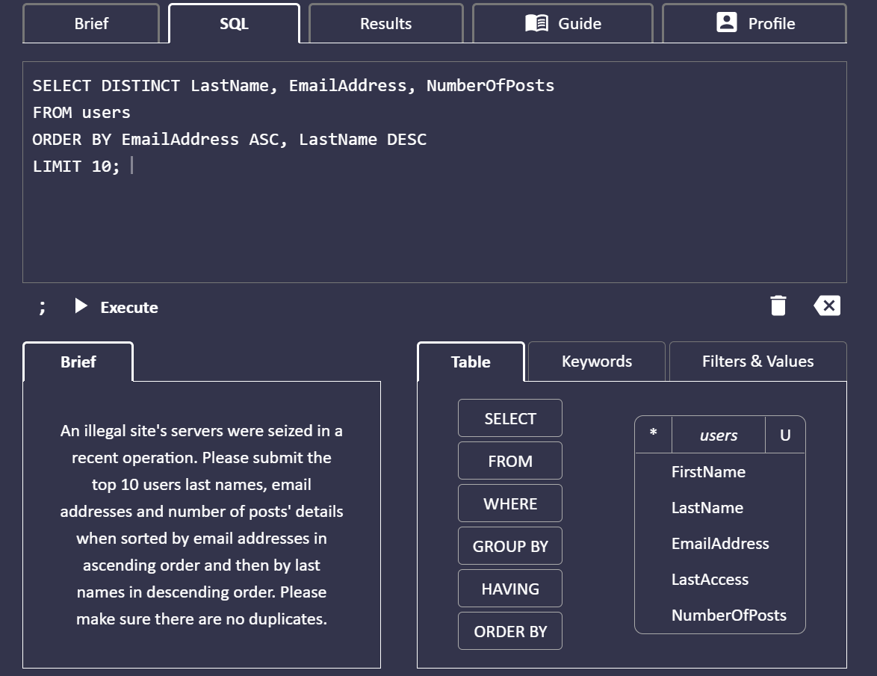

Los resultados son los siguientes:

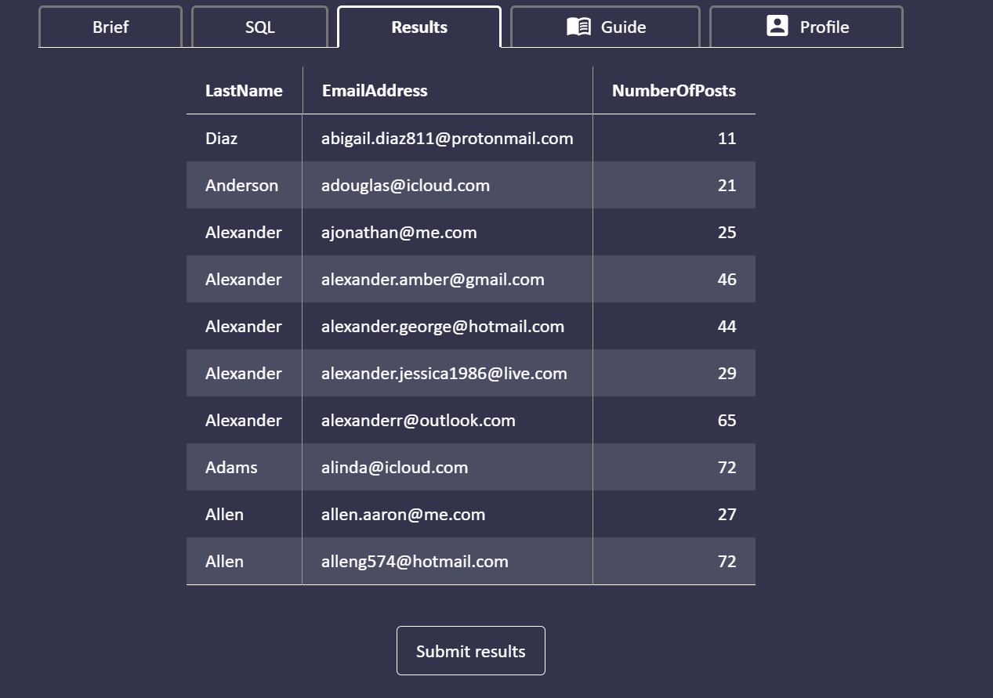

Aprobación por parte de la plataforma:

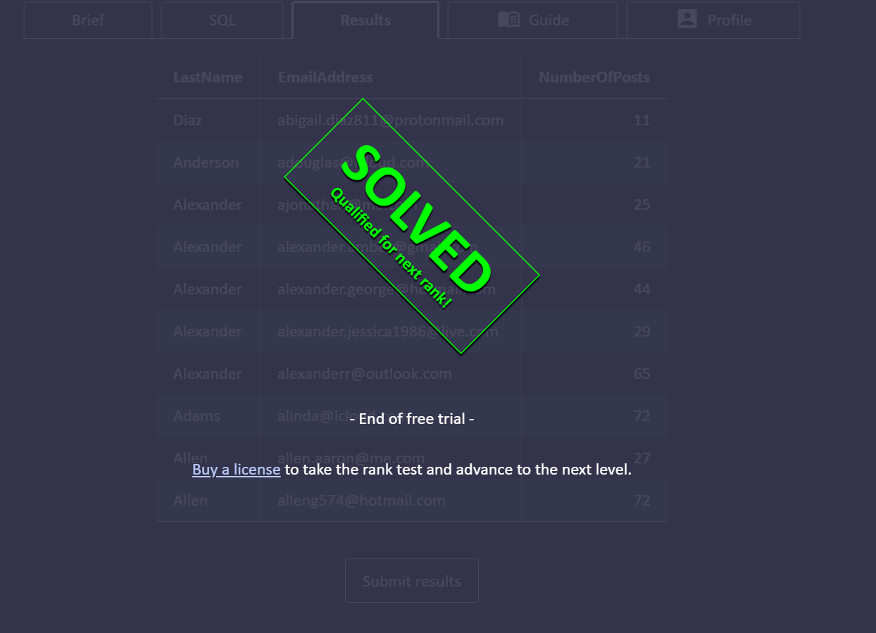

En vez de comprar esta licencia, he seguido aprendiendo dando los pasos que se explican en este documento: Un pasito más SQL.